Presseinformation

Liebherr-Components eröffnet neues Werk in China

⸺
Die Liebherr Components (Dalian) Co., Ltd. eröffnet das neue Produktionswerk in Dalian (China)
Auf einer Gesamtfläche von rund 44.000 m² fertigt Liebherr Getriebe, Großwälzlager und Hydraulikzylinder
Nach dem ersten Spatenstich im Jahr 2021, eröffnete die Liebherr Components (Dalian) Co., Ltd. am 19. März 2024 das neue Produktionswerk in Dalian (China). Auf einer Gesamtfläche von rund 44.000 m² bündelt Liebherr nicht nur die Produktion von Komponenten in einem neuen Werk, sondern tätigt gleichzeitig eine Großinvestition in der Region.
Nussbaumen (Schweiz), 17. April 2024 – Nach dem ersten Spatenstich im Jahr 2021, eröffnete die Liebherr Components (Dalian) Co., Ltd. am 19. März 2024 das neue Produktionswerk in Dalian (China). Auf einer Gesamtfläche von rund 44.000 m² bündelt Liebherr nicht nur die Produktion von Komponenten in einem neuen Werk, sondern tätigt gleichzeitig eine Großinvestition in Höhe von 110 Mio. € in der Region.
Die Eröffnungsfeier begleiteten prominente Gäste wie Familiengesellschafter der Firmengruppe, Vertreter der lokalen Regierung sowie des Deutschen Konsulats in Shenyang. In seiner Eröffnungsrede betonte Fabian Wahl, Geschäftsführer der Liebherr Components (Dalian) Co., Ltd. das langfristige Engagement der Firmengruppe in China: „Rund 45 Jahre haben wir auch hier in China unsere Kundschaft und Partner erfolgreich begleitet. Die weltweit mehr als 50.000 Mitarbeitenden der Firmengruppe, davon rund 1.000 hierzulande, arbeiten jeden Tag an Lösungen für diejenigen Herausforderungen, die der Markt morgen für unsere Kundinnen und Kunden bereithält.“
Das neue Werk beschäftigt derzeit rund 210 Mitarbeitende und verfügt über drei modernsten Produktionslinien, die auf höchste Qualität ausgerichtet sind. Bereits seit Oktober letzten Jahres fertigt das Produktsegment hier Getriebe, die ihre Anwendung in der Windenergiebranche, in Erdbewegungsmaschinen sowie weiteren Industriezweigen finden. Zum Portfolio gehören außerdem Großwälzlager, welche vorrangig in der Windenergieerzeugung eingesetzt und seit März 2024 in Serie gefertigt werden. Des Weiteren entstehen am Standort Hydraulikzylinder, die speziell für Baumaschinen produziert werden.
"Ich freue mich sehr über die Möglichkeit, hier im Land noch näher zu unserer Kundschaft zu sein und unsere Partnerschaften noch intensiver zu pflegen", sagt Fabian Wahl. "Mit unserem hochmodernen und zukunftssicheren Komponentenwerk sehen wir vielen weiteren erfolgreichen Jahre an der Seite unserer chinesischen und internationalen Kundschaft entgegen."
Über die Liebherr-Components AG
Die Firmengruppe Liebherr ist in diesem Segment auf die Entwicklung, Konstruktion, Fertigung und Aufarbeitung leistungsfähiger Komponenten auf dem Gebiet der mechanischen, hydraulischen und elektrischen Antriebs- und Steuerungstechnik spezialisiert. Zuständig für die Koordination aller Aktivitäten des Produktsegments Komponenten ist die Liebherr-Component Technologies AG mit Sitz in Bulle (Schweiz).
Das umfangreiche Programm umfasst Verbrennungsmotoren, Einspritzsysteme, Motorsteuergeräte, Axialkolbenpumpen und -motoren, Hydraulikzylinder, Großwälzlager, Getriebe und Seilwinden, Schaltanlagen, Komponenten der Elektronik und Leistungselektronik sowie Software. Die qualitativ hochwertigen Komponenten kommen in Kranen und Erdbewegungsmaschinen, in der Minenindustrie, maritimen Anwendungen, Windkraftanlagen, in der Fahrzeugtechnik oder in der Luftfahrt und Verkehrstechnik zum Einsatz. Synergieeffekte aus den anderen Produktsegmenten der Firmengruppe Liebherr werden genutzt, um die stetige technologische Weiterentwicklung voranzutreiben.
Über die Firmengruppe Liebherr – 75 years of moving forward
Die Firmengruppe Liebherr ist ein familiengeführtes Technologieunternehmen mit breit diversifiziertem Produktprogramm. Das Unternehmen zählt zu den größten Baumaschinenherstellern der Welt. Es bietet aber auch auf vielen anderen Gebieten hochwertige, nutzenorientierte Produkte und Dienstleistungen an. Die Firmengruppe umfasst heute über 150 Gesellschaften auf allen Kontinenten. Im Jahr 2023 beschäftigte sie mehr als 50.000 Mitarbeiterinnen und Mitarbeiter und erwirtschaftete einen konsolidierten Gesamtumsatz von über 14 Milliarden Euro. Gegründet wurde Liebherr von Hans Liebherr im Jahr 1949 im süddeutschen Kirchdorf an der Iller. Seither verfolgen die Mitarbeitenden das Ziel, ihre Kunden mit anspruchsvollen Lösungen zu überzeugen und zum technologischen Fortschritt beizutragen. Unter dem Motto „75 years of moving forward“ feiert die Firmengruppe im Jahr 2024 ihr 75-jähriges Bestehen.
Bild
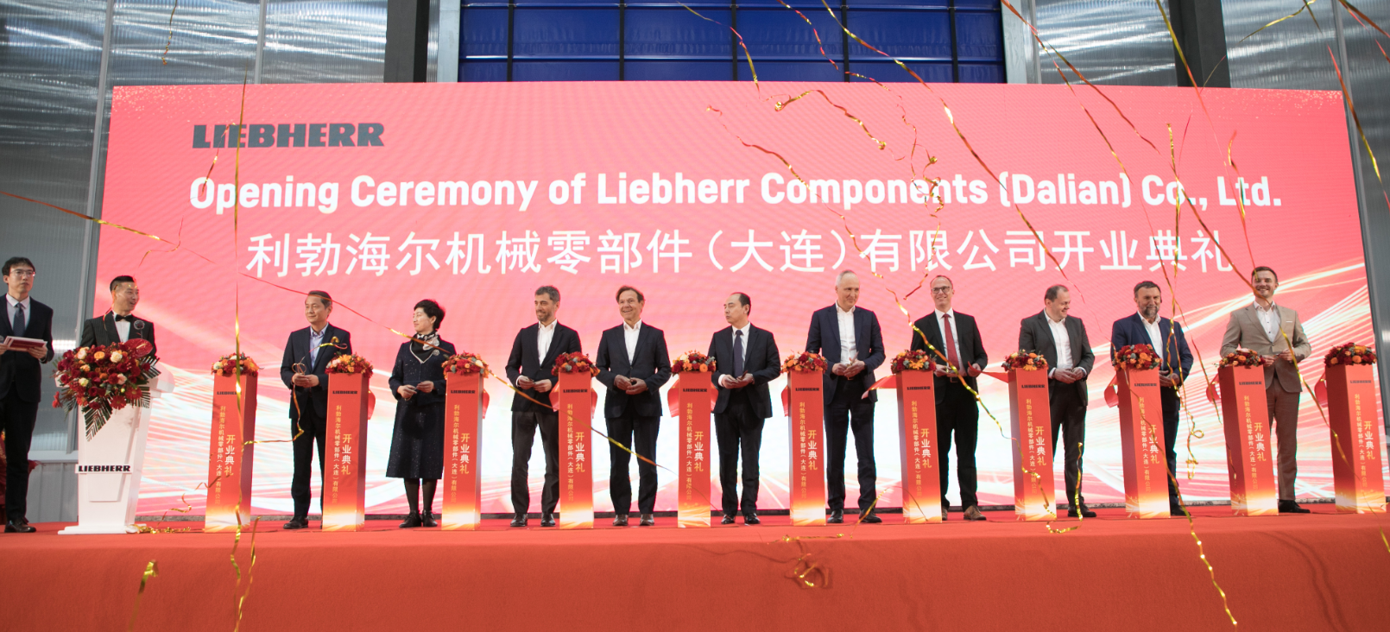
liebherr-opening-ceremony-dalian.jpg
Die Eröffnungszeremonie des neuen Komponenten-Werkes in Dalian (China) fand am 19. März 2024 statt.
Kontakt
Alexandra Nolde
Senior Communication & Media Specialist
Telefon: +41 56 296 4326
E-Mail: alexandra.nolde@liebherr.com
Veröffentlicht von

Liebherr-Components AG

Nussbaumen / Schweiz
www.liebherr.com/components

